Angielski 28.05.20
Hello! To już ostatnia lekcja o dzikich zwierzętach. Mam nadzieję, że podobał się Wam ten temat.
Jak już sami wiecie zwierząt jest bardzo dużo i trudno zapamiętać je wszystkie.
Wybierzcie swoje ulubione i spróbujcie utworzyć z nimi planszę.

Możecie wykorzystać obrazki z poprzednich zajęć, wyciąć i pokolorować wzory z kolejnej strony lub wyciąć je z gazet. Przyklejcie je na dużej kartce i powieście w widocznym miejscu. Tak, żebyście mogli często do niej podchodzić i nazywać zwierzęta które na niej są.
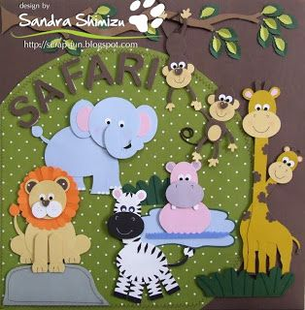
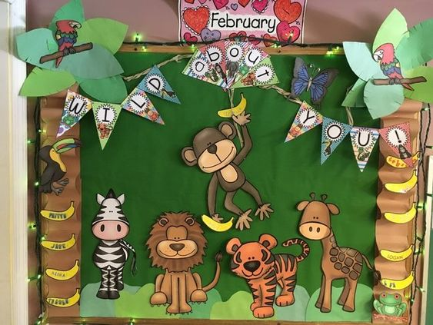

Posłuchajcie odgłosów zwierząt i ich nazw. Które z nich znalazły się na waszej planszy?
https://www.youtube.com/watch?time_continue=141&v=CA6Mofzh7jo&feature=emb_title
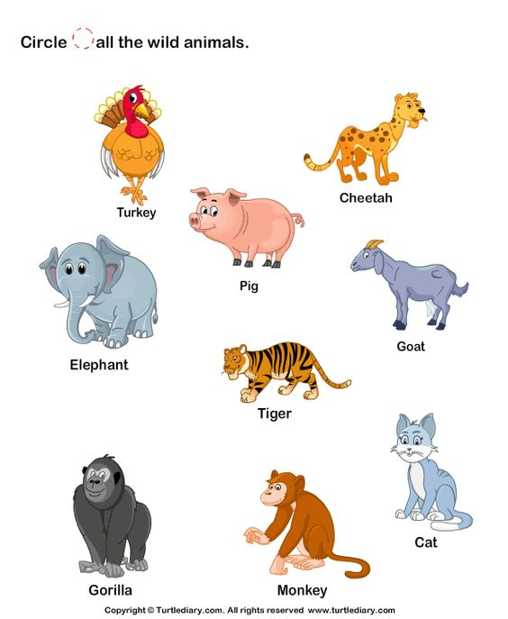
Zaznacz tylko dzikie zwierzęta:
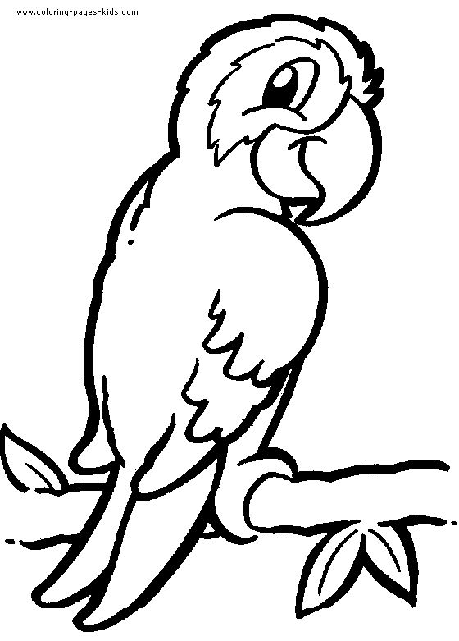

Zabawa ruchowo-naśladowcza Show me! (Pokaż mi)
ODPOWIEDZI:
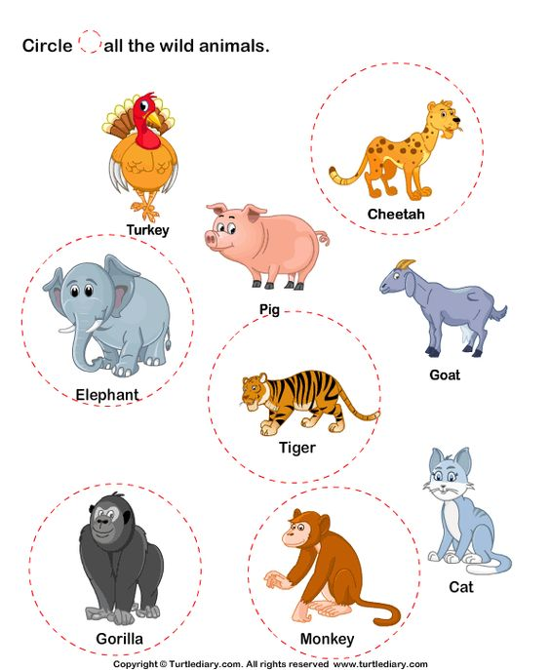
Rodzicu, pokazujesz dziecku kolejno obrazki, jednocześnie wypowiadając nazwę danego zwierzęcia.
Do każdego zwierzątka dziecko wymyśla ruch który mu się z nim kojarzy (np. słoń – tupanie, żyrafa – wspinamy się na palce z rękami do góry pokazując jaka żyrafa jest wysoka itd.) Nie spieszcie się; każdy ruch musi być dobrze zapamiętany.
Kiedy już każde zwierzę będzie miało przypisany do siebie jeden określony ruch zaczynamy grę:
Przez pierwsze dwie kolejki: pokazujesz obrazek – nazywasz zwierzę – dziecko pokazuje ruch
Kolejne rundy: nazywasz zwierzę – dziecko pokazuje ruch (jeszcze nie widzi obrazka!) – sprawdzamy wspólnie czy pokazało odpowiedni gest pokazując obrazek.
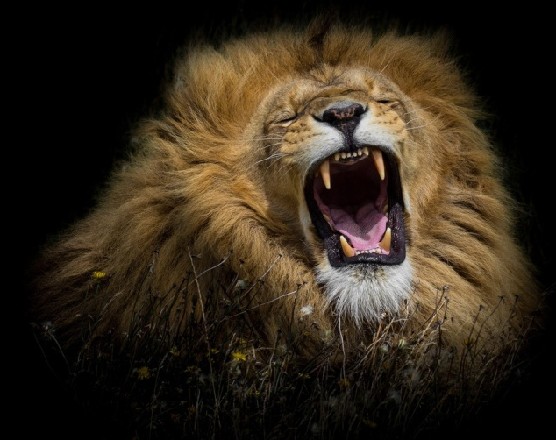

LION

